Table S1 Parameters and Thresholds Used for GLIM Severity Grading in the Present Study
Variable | Stage 1, moderate malnutrition  (met at least one criterion) | Stage 2, severe malnutrition  (met at least one criterion)
Weight loss | 5%–10% loss within 6months or 10%–20% loss over6months | >10% loss within 6 months or >20% loss over 6 months
Low body mass index | <70years and<20kg/m²，or  aged 70 years and <22 kg/m ² | <70 years and <18.5 kg/m ², or 70 years and <20 kg/m ²
Muscle reduction | Any one of MMC,CC,HGS/W < p5 | Any one of MMC, CC, HGS/W < p15
GLIM:Global Leadership Initiative on Malnutrition, MMC, mid-arm muscle circumference; CC, calf circumference (left calf); HGS/W, body weight-standardized hand grip strength.

Table S2 Median survival months in a study population stratified with GLIM grades for
reduced muscle mass assessment
Muscle evaluation parameters | Normal nutritiona |  | Moderate malnutrition |  | Severe malnutrition |  | P
 | N（%） | Median (95% confidence interval) | N（%） | Median (95% confidence interval) | N（%） | Median (95% confidence interval)
No RMM assessment | 1006（77.7） | 77.0（65.2-88.8） | 11（0.8） | NA（未达） | 278（21.5） | 43.0（29.1-56.9） | ＜0.001
MMC | 952（73.5） | 77.0（55.4-98.6） | 48（3.7） | 57．0（23.1-90.9） | 295（22.7） | 47.0（33.1-60.9） | ＜0.001
CC | 936（72.3） | 80.0（59.4-100.6） | 51（3.9） | 57.0（4.6-109.4） | 308（23.8） | 39.0（27.9-50.1） | ＜0.001
HGS/W | 863（66.6） | 78.0（62.2-93.8） | 108（8.3） | 81.0（34.0-128.0） | 324（25.1） | 43.0（29.1-56.9） | ＜0.001
MMC or HGS/W,either positive | 823（63.6） | 78.0（53.6-102.4） | 137（10.6） | 80.0（54.2-105.8） | 335（25.8） | 43.0（29.1-56.9） | ＜0.001
MMC and HGS/W,both positive | 991（76.5） | 77.0（62.1-91.9） | 16（1.2） | 80.0（26.2-131.3） | 288（22.3） | 39.0（26.8-51.2） | ＜0.001
CC or HGS/W,either positive | 808（62.4） | 80.0（58.2-101.8） | 138（10.7） | 77.0（36.5-117.5） | 349（26.9） | 39.0（27.1-50.9） | ＜0.001
CC andHGS/W,both positive | 992（76.6） | 77.0（62.1-91.9） | 17（1.3） | NA | 286（22.1） | 39.0（26.9-51.1） | ＜0.001
MMC or CC or HGS/W,any positive | 777（60.0） | 83.0（61.6-104.4） | 158（12.2） | 77.0（50.0-104.0） | 360（27.8） | 39.0（27.4-50.6） | ＜0.001
MMC,CC and HGS/W,all positive | 998（77.1） | 77.0（62.1-92.0） | 13（1.0） | NA | 284（21.9） | 39.0（26.9-51.1） | ＜0.001

Table S3 Number of people with nutritional status diagnosed by PG-SGA standard
Group | Number
Normal nutritiona | 82
Mild malnutrition | 200
Moderate malnutrition | 513
Severe malnutrition | 500
Total | 1295

Table S4 Number of people with nutritional status diagnosed by GLIM standard
Group | Number
Normal nutritiona | 777
Moderate malnutrition | 148
Severe malnutrition | 370
Total | 1295

Table S5 Malnutrition diagnosed by albumin levels
Group | Number of Patients | Median Overall Survival (months) | 95% CI | P-value
Normal | 777 | NA | 61.6-104.4 | <0.001
Malnutrition | 518 | 47.0 | 38.7-55.3 | <0.001
Total | 1282 | 66.0 | 58.0-74.2

Table S6 Inter-Rater Agreement for Albumin and PG-SGA in diagnosing malnutrition

PG-SGA Diagnosis of Malnutrition | Albumin Diagnosis of Malnutrition |  | Total n (%) | Kappa
PG-SGA Diagnosis of Malnutrition | Normal | Malnutrition |  | 0.073 | ＜0.001
Normal | 44 | 38 | 82（6.4）
Malnutrition | 383 | 817 | 1200（93.6）
Total n (%) | 427（33.3） | 855（66.7） | 1282

Table S7 Inter-Rater Agreement for Albumin and GLIM in diagnosing malnutrition
GLIM Diagnosis of Malnutrition | Albumin Diagnosis of Malnutrition |  | Total n (%) | Kappa
GLIM Diagnosis of Malnutrition | Normal | Malnutrition |  | 0.119 | ＜0.001
Normal | 298 | 474 | 772（60.2）
Malnutrition | 129 | 381 | 510（39.8）
Total n (%) | 427（10.1） | 855（29.7） | 1282

Figure S1 5-year survival prediction plot
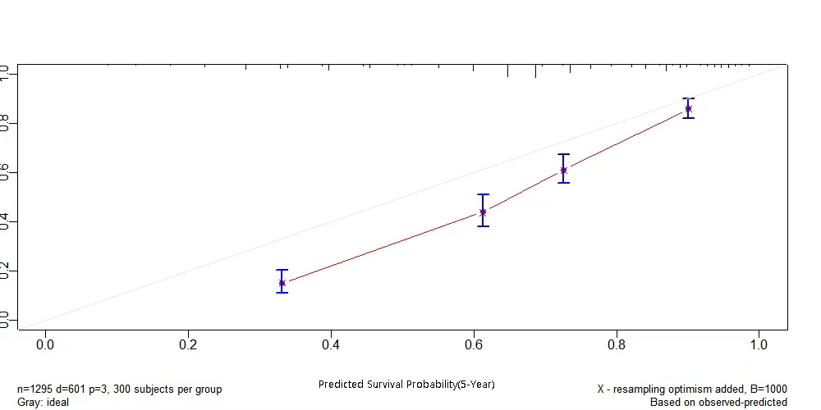
Figure S2 3-year survival prediction plot
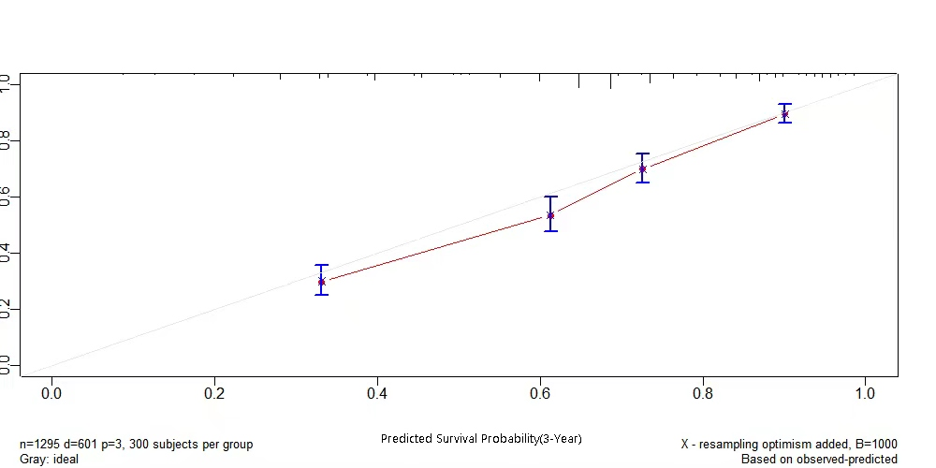
Figure S3 LASSO analysis plot
